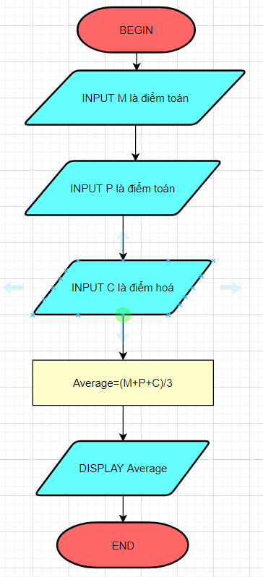**BEGIN**

INPUT M la điểm toán

P là điểm lý

C là điểm hoá

Average= (M + P + C)/3

DISPLAY Average

**END**